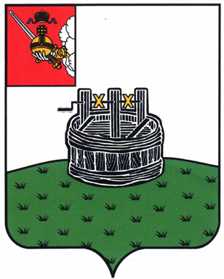

АДМИНИСТРАЦИЯ ГРЯЗОВЕЦКОГО МУНИЦИПАЛЬНОГО ОКРУГА

П О С Т А Н О В Л Е Н И Е

25.06.2025 | № | 1763
г. Грязовец

О внесении изменений в постановление администрации Грязовецкого муниципального округа от 17.04.2023 № 782 «Об утверждении реестра мест (площадок) накопления твердых коммунальных отходов на территории Грязовецкого муниципального округа»

В связи с необходимостью уточнения ранее принятого постановления
Администрация Грязовецкого муниципального округа ПОСТАНОВЛЯЕТ:
Внести изменения в постановление администрации Грязовецкого муниципального округа от 17.04.2023 № 782 «Об утверждении реестра мест (площадок) накопления твердых коммунальных отходов на территории Грязовецкого муниципального округа», изложив приложение к постановлению в новой редакции (прилагается).

Временно исполняющий полномочия
главы Грязовецкого муниципального округа Л.Н. Крутикова

